Дневной стационар
Уважаемые пациенты! В нашей больнице работает дневной стационар.
Пребывание в дневном стационаре имеет целый ряд преимуществ, как на этапе диагностики, так и в процессе лечения.
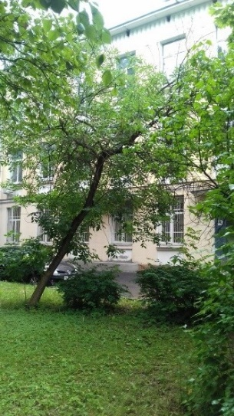
В настоящее время в стационаре дневного пребывания бесплатно по полису ОМС могут получить комплексное лечение пациенты с инфекционными заболеваниями. Благодаря индивидуальному комплексному подходу сокращается время выздоровления пациента. Лечение в дневном стационаре ИКБ № 1 позволит пациентам получить медицинскую помощь высокого качества, сохраняя при этом привычный распорядок дня, трудоспособность и активный образ жизни.
«Дневной стационар - это психологически менее обременительно для пациента!»
Ежегодно у нас лечатся около 1900 пациентов. По окончании всех лечебных процедур проводится заключительная консультация врача, пациенту даются рекомендации по режиму и диете, дальнейшему лечению и клиническому наблюдению.
В нашем стационаре имеется возможность для лечения остаточных проявлений и последствий, после перенесенных инфекционных заболеваний и реабилитации пациентов.
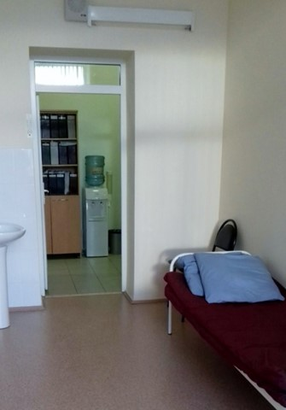 | 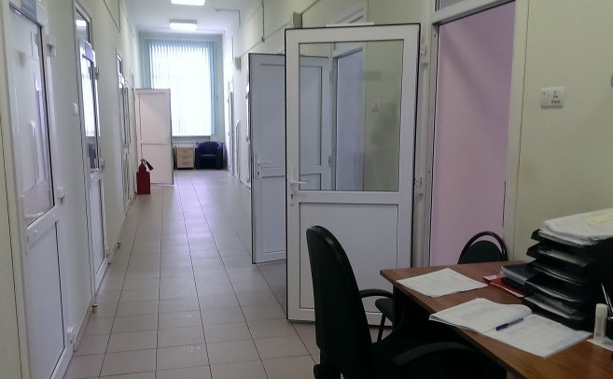

Первичный отбор пациентов в дневной стационар проводится врачами амбулаторно-поликлинических отделений ИКБ № 1.
В дневном стационаре получают высококвалифицированную лечебно-консультативную помощь пациенты, не требующие круглосуточного наблюдения в стационаре, с малоконтагиозными инфекционными заболеваниями, с хроническими вирусными гепатитами и иммунодефицитами (за исключением ВИЧ-инфекций).
Мы специализируемся на лечении:
- хронических вирусных гепатитов В, Д и С в стадии ремиссии и обострения;
- острых вирусных гепатитов при затяжном течении заболевания, после завершения курса лечения в круглосуточном стационаре, а также, если пациент по каким-либо причинам не может продолжать лечение в круглосуточном стационаре;
- острых респираторных вирусных инфекций, осложненных бронхитом, пневмонией (в стадии реконвалесценции).
- различных герпесвирусных инфекций – ВЭБ-инфекция, цитомегаловирусная инфекция, инфекция, вызванная вирусом простого герпеса, герпеса 6 типа (рецидивов и их профилактики), синдрома хронической усталости, в том числе и у беременных женщин;
- клещевого иксодового боррелиоза в стадии поздних проявлений, гранулоцитарного анаплазмоза; моноцитарного эрлихиоза;
- неосложненных форм рожи;
- нейроинфекций, менингитов, в стадии реконвалесценции;
В дневном стационаре на внебюджетной основе выполняется биопсия печени для уточнения стадии поражения печени при хронических гепатитах.
В дневном стационаре у Вас есть возможность в короткие сроки и удобное время пройти комплексное диагностическое обследование (в т. ч. ЭКГ, УЗИ внутренних органов, ЭГДС, МСКТ) на высокотехнологичном оборудовании и с использованием инновационных методик, применяемых в нашей клинике. Врач дневного стационара подберет индивидуальный план лечения, при необходимости пригласив на консультацию узких специалистов.
В нашем стационаре дневного пребывания комфортабельные одно- и двухместные палаты.
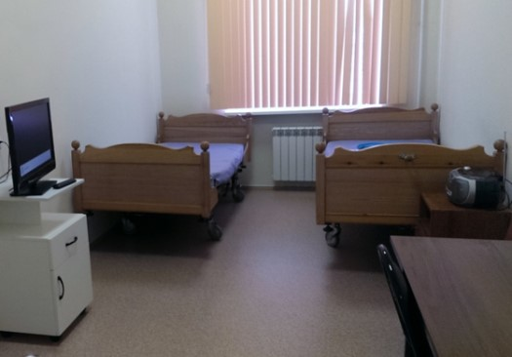
Все пациенты находятся под непрерывным наблюдением врачей, имеющих большой опыт работы. В дневном стационаре работают и консультируют 1 кандидат медицинских наук и 1 врач с высшей профессиональной категорией. Медицинские сестры дневного стационара имеют высокую квалификацию, в совершенстве владеют различными сестринскими манипуляциями.
Время работы дневного стационара 8.30 – 15.00.
Запись на консультацию врача-инфекциониста осуществляется по телефонам:
- консультативно-поликлинического отделения 8-499-190-19-77
- центра по лечению хронических вирусных гепатитов 8-495-942-40-63.
В дневном стационаре ИКБ № 1 осуществляются платные медицинские услуги: 8-495-942-41-39 http://ikb1.ru/services/

